**InSAR处理流程中关键技术Matlab实现**

SAR模拟数据处理流程

1、RD算法成像得到SLC

2、图像配准

Co_registration_v2算法思想

1. 根据场景设计，逐点计算每个点的相应的斜距偏移量；
2. 利用sinc插值逐点配准
   1. 对图像B进行斜距向16倍升采样；
   2. 对升采样后的结果，按照计算出来的斜距平移量，逐点用sinc插值计算；
   3. 对插值后的结果相应降采样，回到原来的矩阵大小；
   4. 进行幅值恢复；
   5. 完成对图像B的配准。

3、去平地相位

4、相位滤波

5、相位解缠

6、平地相位恢复（绝对相位获取）

7、高程反演（得到斜距平面的高程信息）

**InSAR生成DEM的过程Matlab实现**

主要分为主辅影像配准、干涉图生成及相干性计算和相位解缠三个步骤。

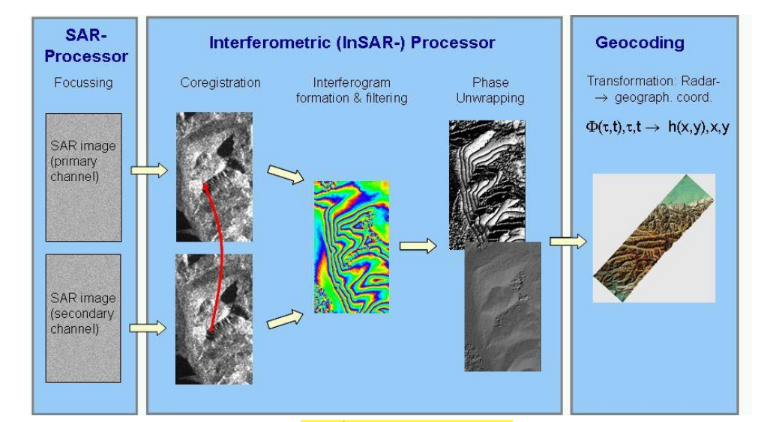

## 影像配准

数据：ERS主辅卫星数据Master.mat、Slava.mat

为了提取正确的相位信息，必须对主辅影像进行配准，达到亚像素级。如果配准精度达不到要求，则会导致SAR影像相干性降低，产生相干噪声对DEM的质量产生影响。

配准是通过计算两幅SAR影像在距离向和方位向上的偏移量来实现的，通常利用**互相关强度指数**来寻找同名点，计算他们的位移量。

步骤：

1．加载数据，将振幅转为强度值（单位dB）

2、粗配准

在两幅图像中找到一个或两个共同点，并从坐标差异中提取偏移量。提示：在主数据集和从数据集中可视化以下感兴趣的区域，提供这些 ROI 是为了简化对共同点的搜索。

3、精配准

在用于粗配准的选定点周围切割小区域（如从属图像的 28x28 像素和主图像的 32x32 像素）。对两个（小）数据集进行因子 8 的过采样（频域中的二维零填充），以获得交叉相关后的亚像素精度。对两个过采样图像进行交叉相关。相关矩阵的峰值（相对于中心）表示位移向量。

4、重采样

在此练习中，只需剪切完整的数据矩阵（相当于使用四舍五入的移位值进行计算）

1dB=10lg10（强度值）

操作过程图：

1、配准之前的干涉图，可以发现存在明显的规则条纹。

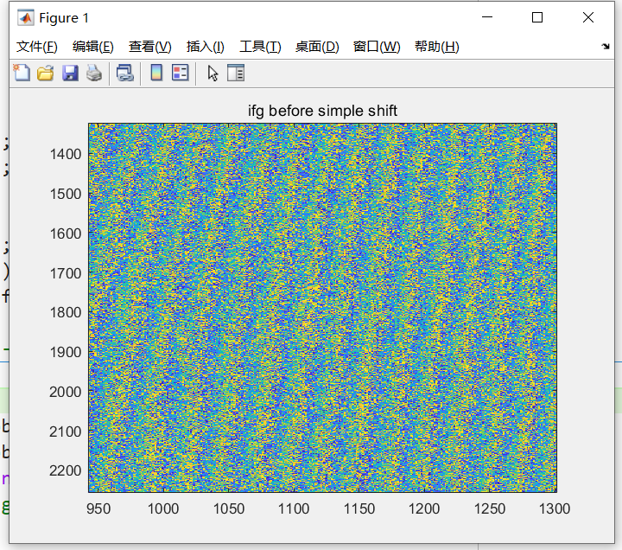

2、粗配准

选择同名点计算x（距离向）、y（方位向）的偏移量

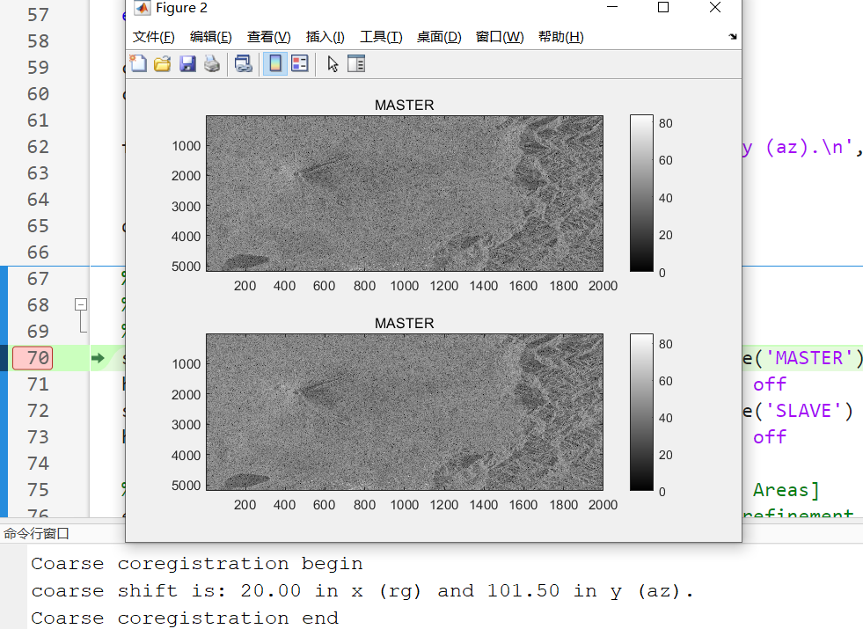

3、精配准

首先进行重采样，选择主影像32*32大小、辅影像28*28大小，采样因子为8。提取周围像素点的区域，通过二维傅里叶变换得到过采样的时域图像，重采样目标区域，利用fft 快速傅里叶变换方法 2D补零。

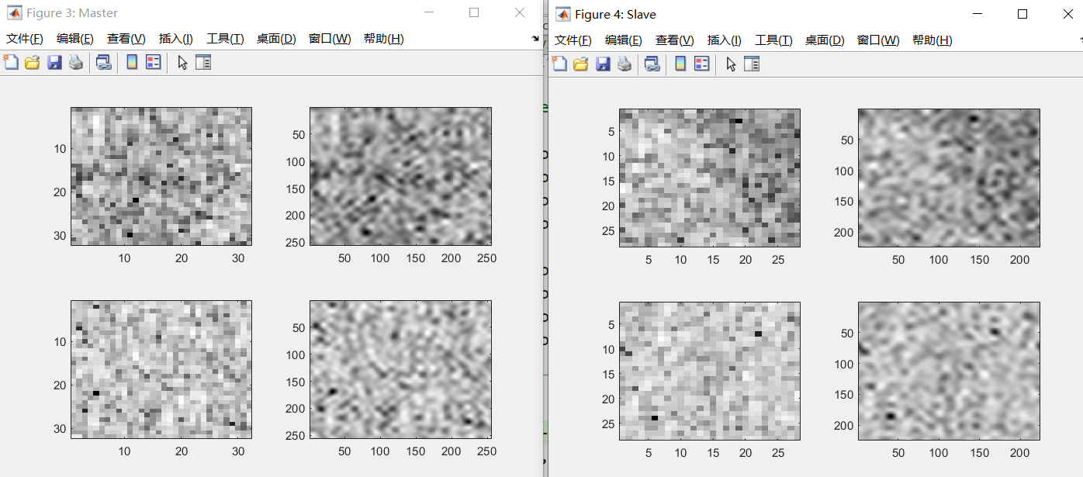

计算互相关系数 xcorr2函数，计算cc的最大值并记录位置

final shift is: 21.38 in x (rg) and 99.62 in y (az).

配准后的干涉图

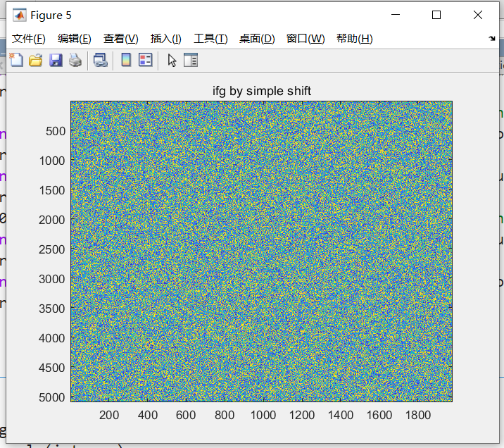

## 相干性计算及干涉图生成

数据：配准后的主辅影像：Master_fine.Mat Slave_fine.Mat

平地相位模型 MODELPHASE.mat

两幅复数SAR图像的相位差与地表高程有关，为了计算相位差需要生成干涉图，但是干涉图的条纹不仅包括地形信息，还包含由于采集几何形状而产生的平面地球曲率信息。为了得出地面高程，必须减去平地相位。在干涉图中，相干性表示两幅图像的相应像素之间的相关性，即衡量干涉相位精度的一个指标。

步骤：

1. 形成干涉图，利用配准后的主辅影像共轭相乘；
2. 减去平地相位模型，再wrap
3. 估计相干性
4. 相位滤波

相干性图和多视相位图

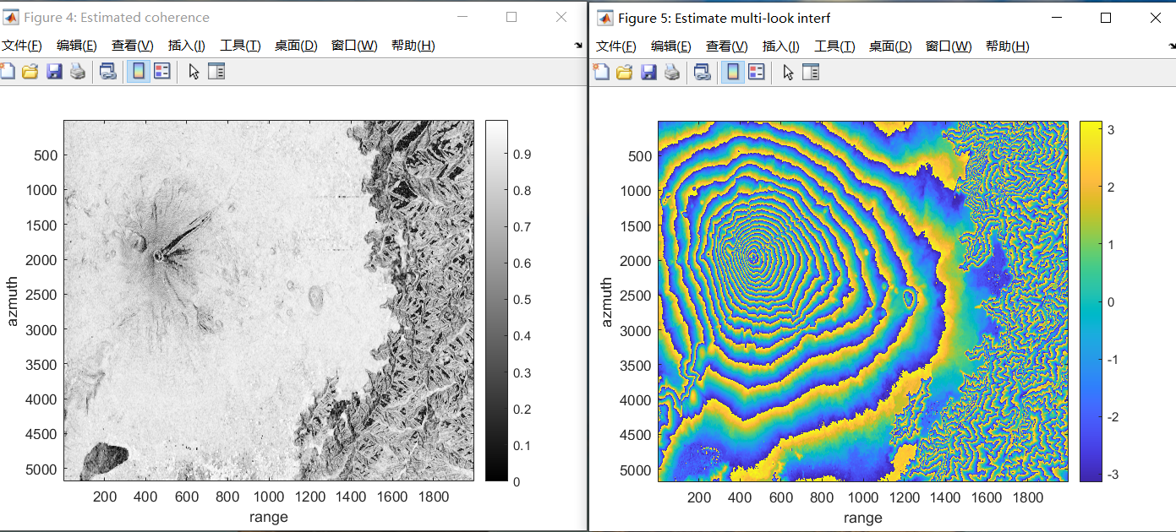

## 相位解缠

在干涉图中，相位值并非绝对已知，而是未知绝对相位的 2π 模。为了估算地形高度并生成 DEM，必须对条纹进行解缠。为了将干涉图的测量相位转换为绝对解包相位，必须为每个像素添加适当的周期数。由于相位噪声的变化，不连贯区域的 PhU 不能达到预期效果。

步骤：

1. 创建一个解缠函数文件，尽量避免在函数出现循环，提高速率。
2. 干涉图的每一行应用PhU
3. 2维解缠
4. 计算残数点

